Муниципальное общеобразовательное бюджетное учреждение средняя общеобразовательная школа №1 с.Красноусольский муниципального района
Гафурийский район республики Башкортостан

Работа летнего оздоровительного лагеря с дневным пребыванием
«Юла»
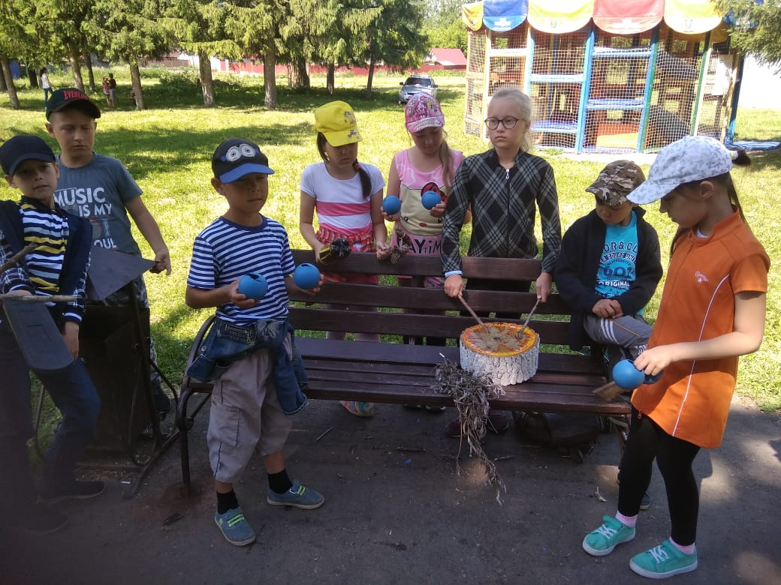

Начальник лагеря: Кунафина Гузель Рифовна
453050, Республика Башкортостан, Гафурийский район, с.Красноусольский, ул.Коммунистическая, 17, т.8(34740)2-15-42, факс 2-10-43, ksoh12006@yandex.ru

Июнь - 2019 год
Как здорово, что кто–то когда–то
Решил детишкам радость подарить.
Для этого всего лишь было надо
При школе летний лагерь им открыть.
И каждый день как чудное мгновенье,
Как праздник: состязанья, дни рожденья,
Концерт и конкурсы, поиск клада.
А за победу – сладкая награда!
И не ругает нас никто –
Всем кажется, что так и надо!
Какой восторг, какой успех!
Приносит детям лагерь
Здоровье, радость, смех!

«Лето – это маленькая жизнь!»
Организация летних оздоровительных лагерей - одна из интереснейших и важнейших форм работы с обучающимися во время летних каникул. Основная миссия лагеря дневного пребывания - организация свободного времени детей, их отдыха, укрепления здоровья в летний период.
На базе муниципального образовательного бюджетного учреждения средней общеобразовательной школы с 03 по 23 июня 2019 года работал летний оздоровительный лагерь с дневным пребыванием «Юла». Срок работы лагеря составлял 21 день. Режим работы лагеря с 8.30 до 14.30.
Лагерь посещали 107 детей в возрасте от 7 до 14 лет включительно. Были сформированы четыре отряда. Преимущественно лагерь посещали дети из семей, нуждающихся в особой защите государства: малообеспеченных, неполных, многодетных семей.
Для ежедневного отдыха детей были обустроены: игровая комната, комната отдыха, места для проведения гигиенических процедур. С целью закаливания, укрепления физического и духовного здоровья лагерю был предоставлен спортивная площадка. Актовый зал был предназначен для реализации креативной линии, индивидуальных особенностей детей, социализации ребенка в коллективной деятельности через разнообразные формы и методы организации досуга.
В распоряжении детей были: музыкальный центр, проектор, настольные игры. Работали библиотека, кружки:
- «Мастерица»;
- «Веселый английский»;
- «Шашки и шахматы»;
- Театральные и спортивные кружки.
Проведение смены было обусловлено необходимостью:
- организованного отдыха детей;
- использования богатого творческого потенциала детей;
- укрепления здоровья детей, отдыхающих в лагере.
Лагерь работал в соответствии с программой деятельности летнего оздоровительного лагеря с дневным пребыванием «Юла» по организации отдыха, оздоровления и занятости детей, которая являлась продолжением воспитательной работы школы в течение учебного года.
Цель: создание условий для полноценного отдыха, оздоровления детей, развития их творческого потенциала, приобретение социально значимого опыта.
Для достижения поставленной цели были разработаны и утверждены следующие документы:
- Положение о летнем оздоровительном лагере с дневным пребыванием «Юла».
- Программа деятельности летнего оздоровительного лагеря с дневным пребыванием «Юла» по организации отдыха, оздоровления и занятости детей.
- План мероприятий летнего оздоровительного лагеря с дневным пребыванием «Юла».
- Режим дня летнего оздоровительного лагеря с дневным пребыванием «Юла».
- Должностные инструкции начальника лагеря, воспитателя, вожатого, повара и уборщика служебных помещений.
Обеспечено методическое сопровождение:
- методический материал, соответствующий программе деятельности лагеря по организации отдыха, оздоровления и занятости детей;
- реквизит для проведения отрядных дел;
- диагностический материал для отслеживания результатов педагогической деятельности и деятельности воспитанников лагеря, подведения итогов, обеспечения гласности достигнутых успехов и результатов.
Задачи программы:
- Создавать условия для организованного отдыха детей с целью укрепления их здоровья.
- Приобщать ребят к творческим видам деятельности, развитие творческого мышления.
- Формировать навыки развивающей инициативы, организаторских способностей, ответственности и возможности принимать самостоятельные решения.
- Предоставлять ребенку возможность для самореализации на индивидуальном личностном потенциале.
- Формировать у ребят навыки общения и толерантности.
- Профилактика социального сиротства, девиантного поведения, организация занятости детей в летний период.
Реализация задач осуществлялась по плану в форме сюжетной игры «Секретные материалы», «Дружба». Путешествие в мир открытий «Тропа доверия». Игра придала эмоциональную окраску всему происходящему, создала атмосферу сотворчества, учила, помогала общаться.
Поддержанию интереса к игре способствовал игровой материал, изготовление костюмов, оформление среды.
Для реализации задач летнего оздоровительного лагеря в полном объеме использовались также такие формы как экскурсии, прогулки, соревнования, конкурсы, викторины, беседы.
Деятельность в лагере осуществлялась по следующим направлениям:
- духовно-нравственное (познавательное занятие «Народы России», просмотр видеофильма «История России», конкурс рисунков на асфальте «Я вижу мир», военно-патриотическая игра «Зарница», посещение библиотек, посещение районный музей, презентация «Символы России»);
- спортивно-оздоровительное (подвижные игры на свежем воздухе, спортивные игры «Мадагаскар» и «Сильные, ловкие, умелые», веселые старты «Ура! Каникулы», игры-беседы «Если хочешь быть здоровым» и «Вредна ли жевательная резинка», спортивный праздник «Россия – чемпионка», спортивное мероприятие «Солнце, воздух и вода», практическое занятие «Наши друзья витамины», спортивно-историческая игра «Сабантуй», Малые олимпийские игры, пионербол, флешмоб, беседа «Умей сказать нет»);
- общекультурное (просмотр советских мультфильмов и кинофильма «Музеи нашей страны», игра-занятие «Будьте вежливы и внимательны»);
- общеинтеллектуальное (интеллектуальные игры «Умники и умницы», «Зоопарк» и «Знатоки», просмотр мультфильма «Нехочуха» и его обсуждение, интерактивные игры «Хочу все знать» и «Кто хочет стать сказочным миллионером?», игры «Найди 10 отличий», «Знатоки природы» и «Проделки Бабы-Яги», загадки – обманки, викторины «Птицы» и «По тропам Пушкина», сказочные эстафеты, посещение «творческой мастерской»: подготовка к республиканскому конкурсу «Тактильный уголок» и «Что можно сделать из бумаги», аппликация «Заяц», «Мы строим дом из песка», экологический праздник «Мы друзья твои природа», творческая игра «Волшебный сундучок», игры со словами);
- социальное (игра на знакомство «Будем знакомы» и на сплочение, «В гостях у ДОКа", «Советы тетушки Совы», экскурсия по тропинкам родного края, прогулка на речку Усолка в гости к Водяному, посещение краеведческого музея, развлекательно-игровые программы «Здравствуй, лагерь!» и «Солнечный круг», беседа «Правила внутреннего распорядка. Законы лагеря. Правила поведения в лагере», просмотр мультфильмов по правилам дорожного движения, экологический десант «Уборка территории», в гостях у кота Леопольда: беседа «Ребята давайте жить дружно!», минутка безопасности: «Безопасное лето»).

Ожидаемые результаты
Способы и методы оценки и проверки результативности

Оздоровление и отдых 107 мальчишек и девчонок нашей школы

Листок здоровья, сравнительные результаты контрольного взвешивания детей в начале и в конце смены
100 % участие детей в реализации программы в течение смены
Табель посещаемости лагеря, наблюдения
Реализация творческих способностей детей через 100 % занятость в кружках
Конкурсы творческих работ, наблюдения
Мотивация на активную жизненную позицию в формировании здорового образа жизни и получении конкретного результата от своей деятельности
Анкетирование
Самореализация детей через организацию КТД в течение смены
Участие в конкурсах различного уровня:
- отрядные;
- районные;
- республиканские;
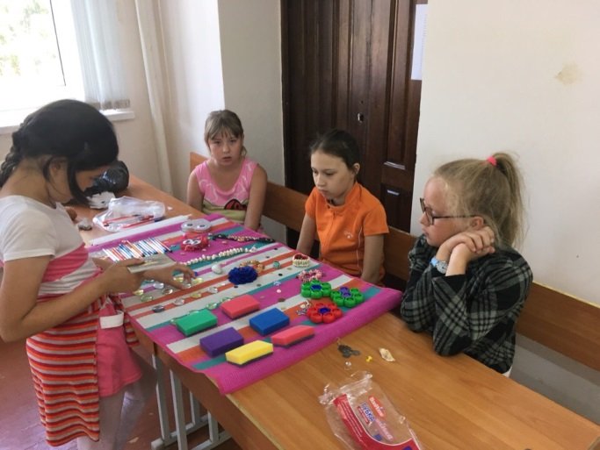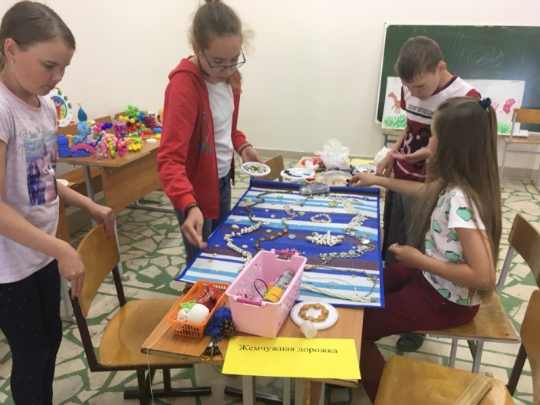

У детей сформировались умения работать и жить в коллективе, стремление к самостоятельной творческой деятельности, навыки развивающие инициативу, организаторские способности, ответственность и возможность принимать самостоятельные решения, а также дополнительные знания в различных направлениях деятельности школьного лагеря.
Во время организации смены использовались индивидуальные и игровые формы работы с отдыхающими.
Для каждого ребёнка в лагере были созданы все условия, чтобы отдохнуть и укрепить свое здоровье, проявить свои способности.
В лагере работали:
- начальник лагеря;
- тренер по физ/ культуре
- музыкальный руководитель
- воспитатель;
- вожатая.
Им помогали вожатые-старшеклассники Тихонова Анастасия, Алтынбаев Ильназ, Тихонова Виолетта и Фахретдинова Алия. Благодаря всем жизнь ребят в лагере стала веселой и незабываемой. Они дали возможность каждому ребенку проявить свои творческие , физические и умственные способности .

Все дети каждый день получали калорийные завтраки и обеды. Свежие овощи и фрукты всегда были на столах.
На поезде «Юла» в лето въезжаем,
И словно в сказку все попадаем!
Нам уютно – здесь красиво,
Отдыхаем всем на диво!
Мы играем и поем,
Всем улыбки раздаем.
Самый лучший он на свете!
Поезд «Юла» любят дети!
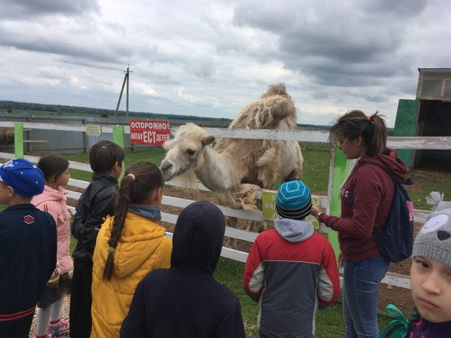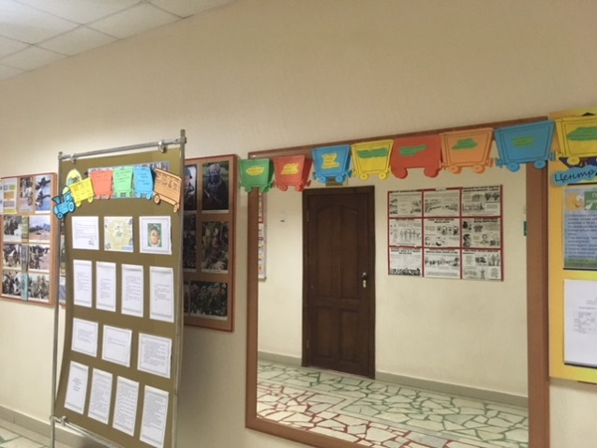

Маршрутный лист поезда «Юла». Путешествие в мир открытий
«День за днем». Путевые заметки.

День первый: 03.06 - «Здравствуй, лагерь!, Праздник посвященный Дню защиты детей»
И вот наступил долгожданный день. Солнечным лучиком прилетело к нам лето. Весёлые детские голоски наполнили радостным щебетанием летний оздоровительный лагерь с дневным пребыванием «Юла».
Началась интересная лагерная жизнь. Согласно плану работы в первый день прошел праздник открытия лагеря. Все дети старательно подготовились к нему. Развлекательно-игровая программа «Здравствуй, лагерь!» всем пришлась по душе.

Этот день подарил детям много незабываемых впечатлений. Лагерная смена 2019 года – началась.
Также в этот день:
- инструктаж;
- игра на знакомство «Будем знакомы, давайте дружить»;
- время творческих дел: выбор командира отряда, название отряда, девиз, разучивание отрядной песни и речевок;
- «В гостях у ДОКа. Медицинский осмотр «Мой рост и вес»;
- просмотр и обсуждение мультфильма «Нехочуха».

День второй: 04.06 - «День общения, игры»
День игры. Он был насыщенный разными играми:
- игры на сплочение;
- интерактивная игра «Хочу все знать»;
- спортивная игра «Тропа доверия»;
- игра на развитие внимательности «Найди 10 отличий», «Загадки-обманки»;
- игры с мячом на свежем воздухе, в которые ребята играли с удовольствием.
День игры и общения принёс детям много интересных впечатлений, содействовал развитию навыков здорового образа жизни, укреплению здоровья детей, а также внимательности и сплоченности. «Тропа доверия» наполнил детей спортивным азартом. Радости победителей не было границ.
Также в этот день:
- беседа «Правила внутреннего распорядка. Законы лагеря «Юла». Правила поведения в лагере».
День красного цвета, в конце лагеря определяется кто самый красный.
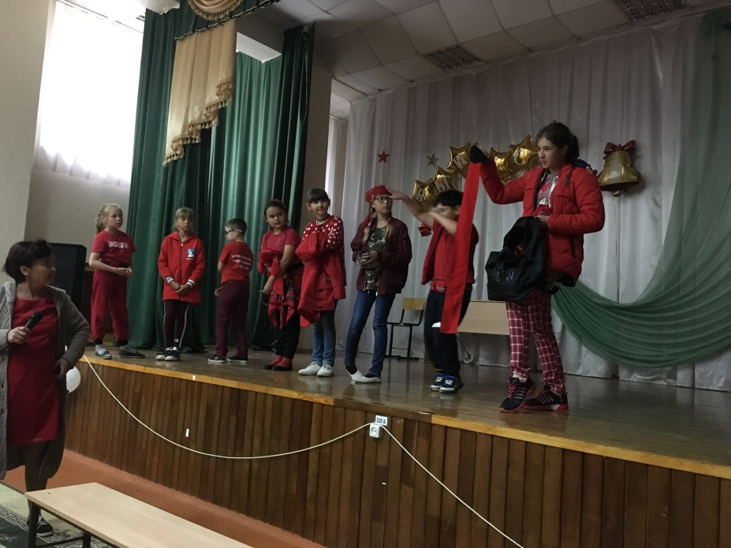

День третий: 05.06 - «День охраны окружающей среды»
- Третий день был посвящён окружающей природе. Общение с природой содействует развитию эстетических чувств, бережного отношения к окружающему миру.
- Начался он с экологического праздника «Ты пришел в гости к природе».
- Были проведены: викторина «Птицы», игра «Знатоки природы». Дети посетили «творческую мастерскую» и изготовили из бумаги «Кувшинки-булавочницы». Закончился день экологическим десантом «Уборка территории».
Также в этот день:
- флешмоб (танцы с вожатыми)
- День оранжевого цвета
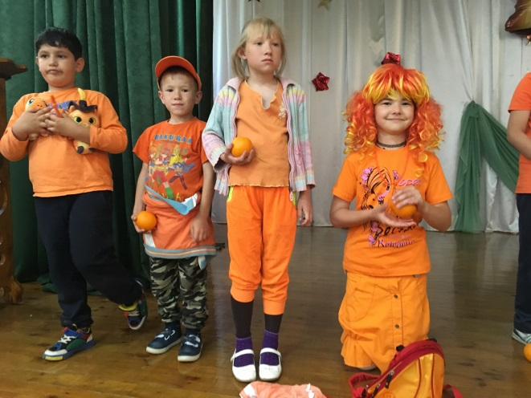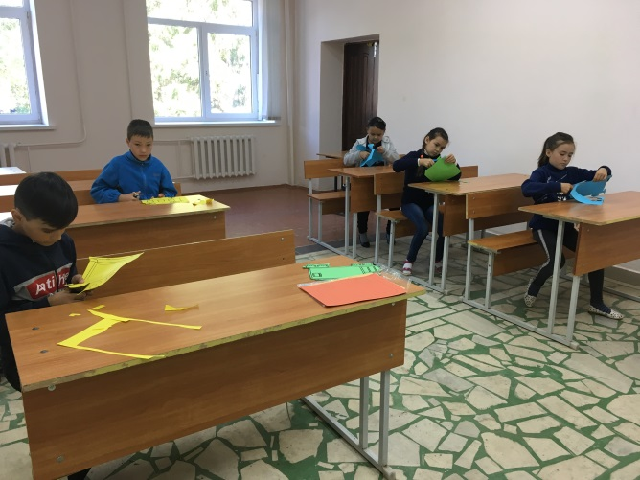

День четвертый: 06.06 - «День поэта.
По следам Пушкина»
Тщательно готовились учащиеся к этому мероприятию, так как в 2019 году 220 лет к рожденю Пушкина. Путешествие в сказку «По сказкам А.С. Пушкина». В Пушкинский день в лагере провели отбор лучших знатоков произведений А.С. Пушкина (викторины). Очень интересным получился конкурс «Сказки Пушкина». В день рождения А.С. Пушкина увлекательно прошла викторина « Знатоки сказок Пушкина».
Также в этот день:
- просмотр мультфильмов по сказкам Пушкина
- День Желтого цвета
- 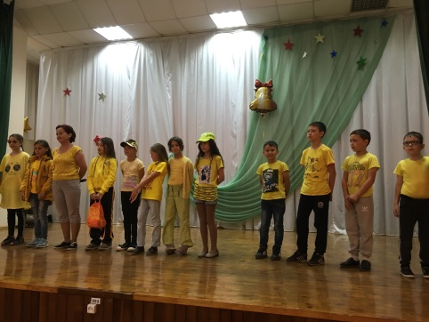
День пятый: 07.06 – «День Нептуна».
Запомнили дети и пятый день в лагере. Он прошёл под девизом «Здоровым будешь – всё добудешь». Дети прослушали беседы «Если хочешь быть здоровым» и «Вредна ли жевательная резинка», принимали солнечные ванны, купались в бассейне, участвовали в играх на свежем воздухе и на песке.
Ребята с удовольствием участвовали в спортивном мероприятии «Солнце, воздух и вода», совершили прогулку на речку Усолка в гости к Водяному, собрали природный материал.

Также в этот день:
- посещение ФОК «Зилим»; День зеленого цвета
- 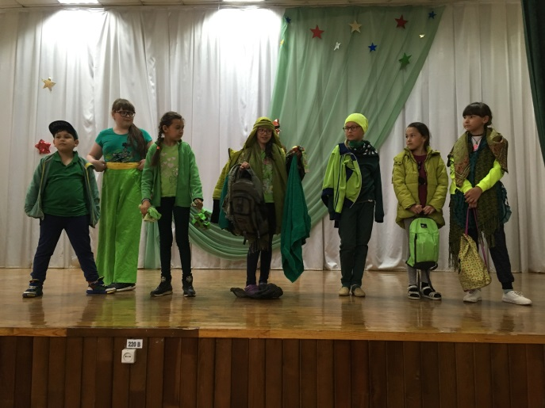
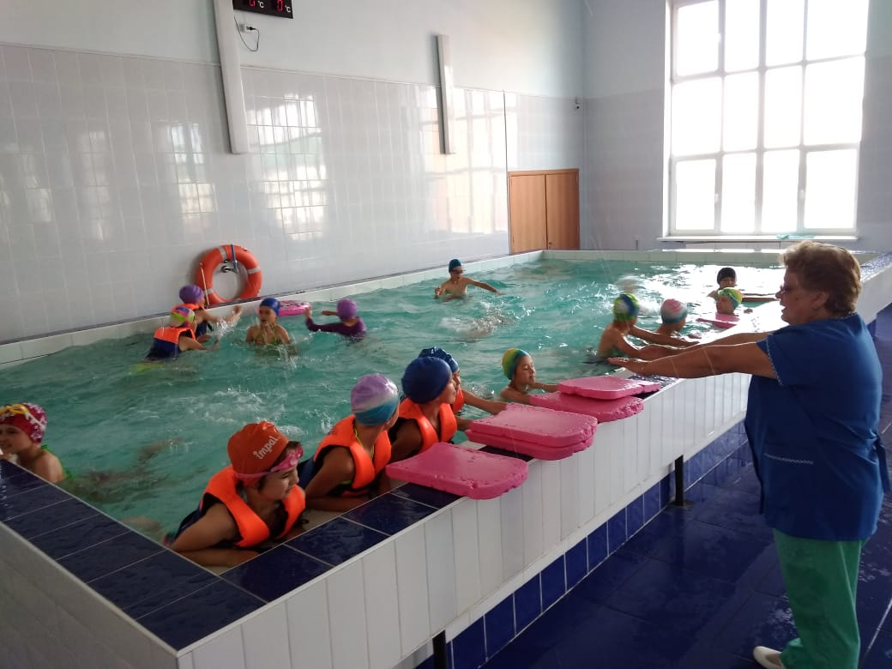

День шестой: 8.06 – «День хорошего настроения»
Шестой день провели конкурсно-игровую программу «Шар-ах шоу!», воздушные шары принесли нам радостное и веселое настроение. Интересные конкурсы способствовали сплочению коллектива.

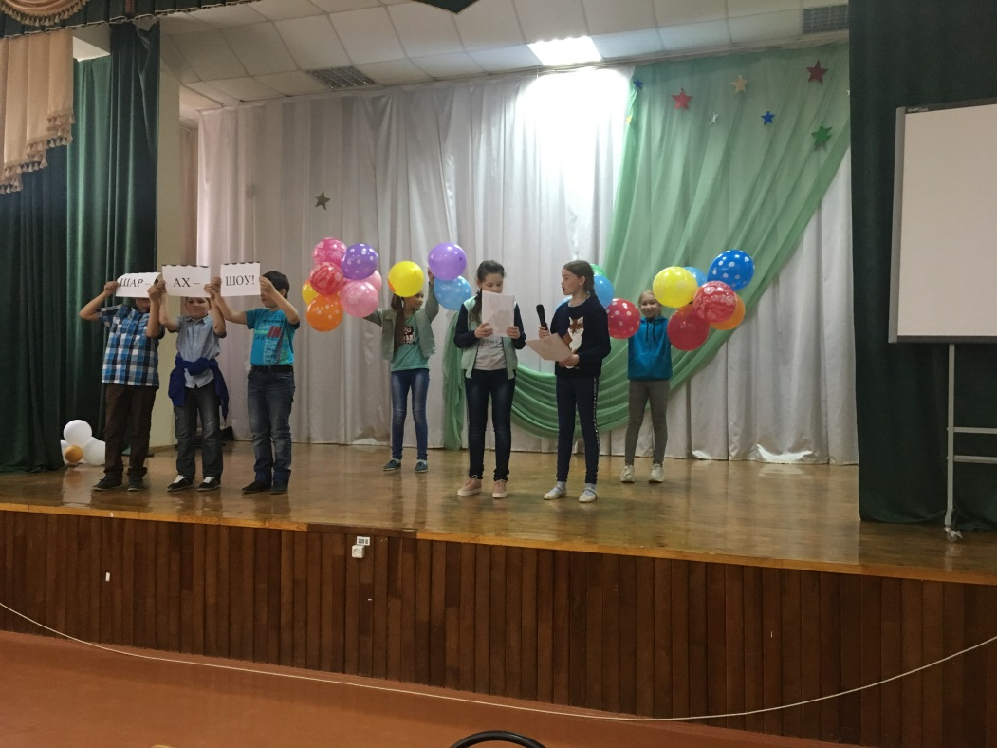

Также в этот день:
- Посещение игрового центра «Лабиринт»
- День голубого цвета
- 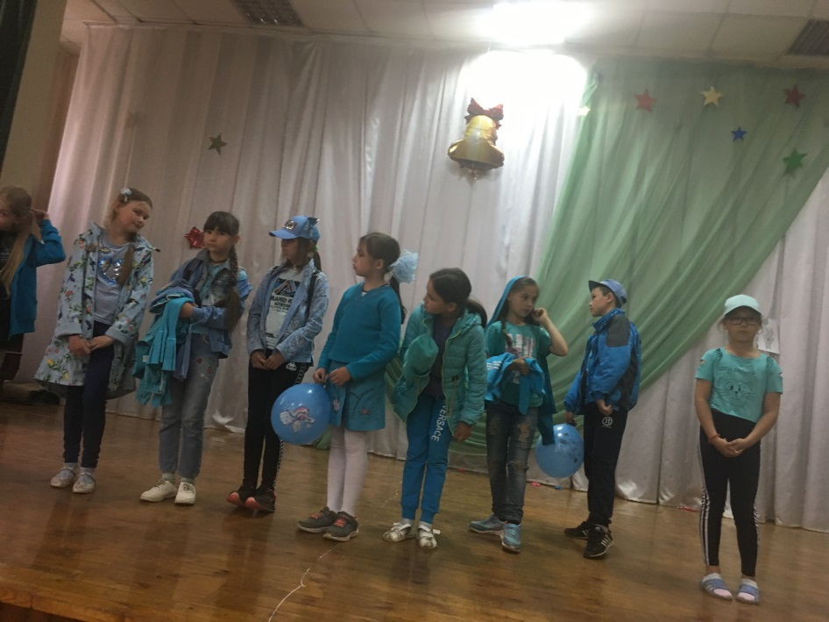

- День седьмой: 9.06 – «День друзей».
В этот день дети побывали в гостях у кота Леопольда и откликнулись на его призыв «Ребята давайте жить дружно». Каждый из ребят записал качества, которые хотел бы видеть у своего друга, на лучиках солнца. Игра по станциям «Остров дружбы и доброты»
Также в этот день:
- практическое занятие «Наши друзья - витамины»;
- День синего цвета
- Посещение игрового центра «Лабиринт»
- 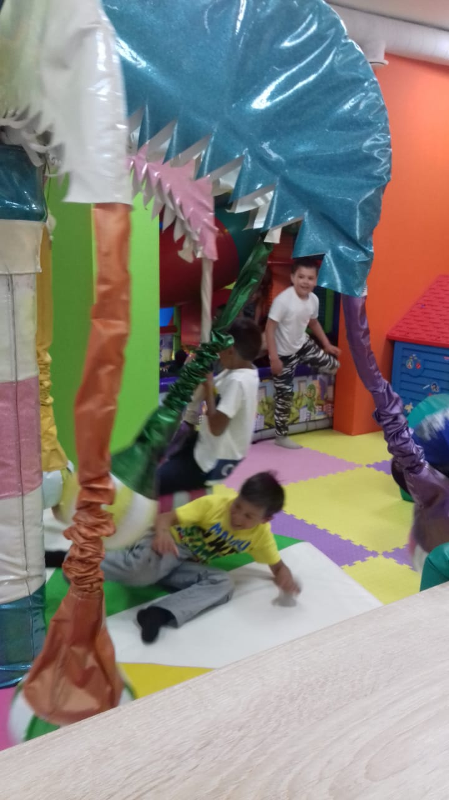

День восьмой: Зарница
Незабываемым оказался этот день. Малые олимпийские игры «Все мы за здоровый образ жизни» вызвали у детей положительные эмоции. Также прошел конкурс патриотической песни.
Также в этот день:
- спортивно-историческая игра «Лихие забавы на Руси»;
- День цвета Хаки
- 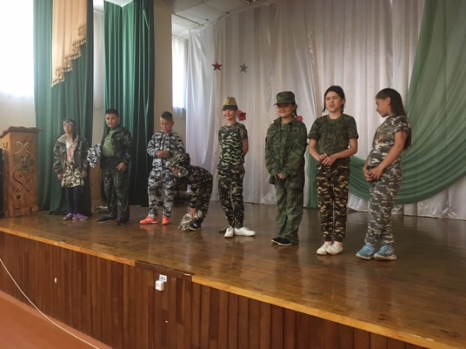
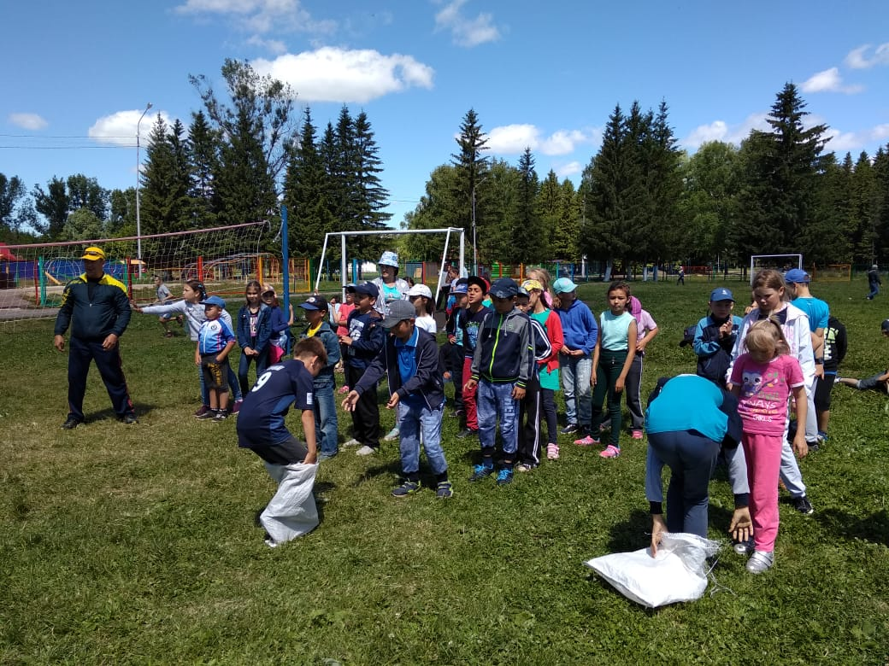

День девятый: День высокой моды
- Этот день особенно запомнили девочки. В лагере прошел конкурс «Мисс Лагеря». Они научились публично выступать перед большой аудиторией, показали свои творческие, артистические способности и фантазию.
Также в этот день:
- Посетили районный краеведческий музей
День белого цвета
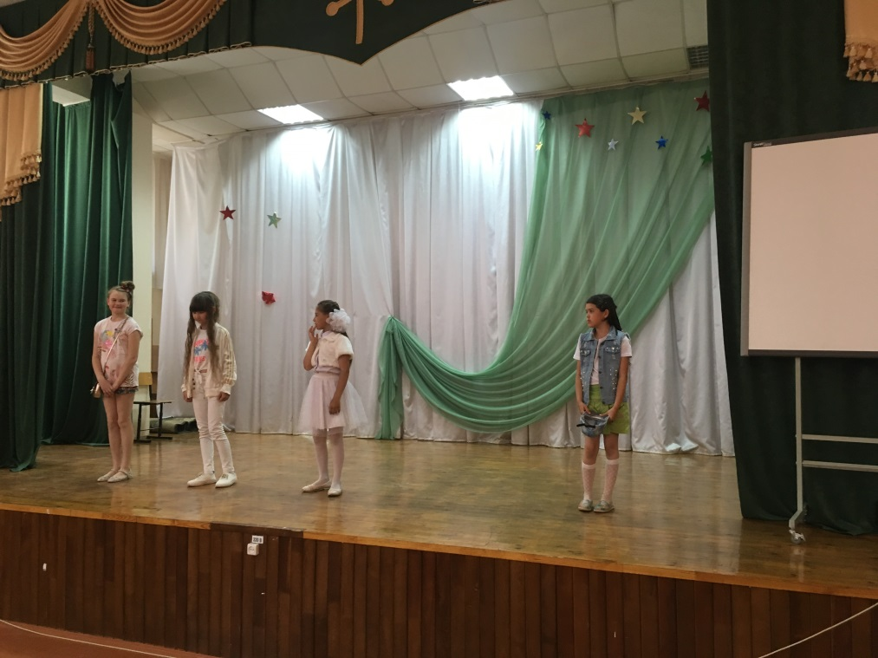

- День десятый: 12. 06 - «День России».
- Этот день был посвящён дню России. Начался он с конкурса рисунков на асфальте «Я вижу мир», затем ребята посмотрели видеофильм «История России», познакомились с «Символами России» и закончился день спортивным праздником «Россия – чемпионка».
Также в этот день:
- практическое занятие «Марафон патриотов»;
- День цвета флага России (триколор): синий, белый и красный

- 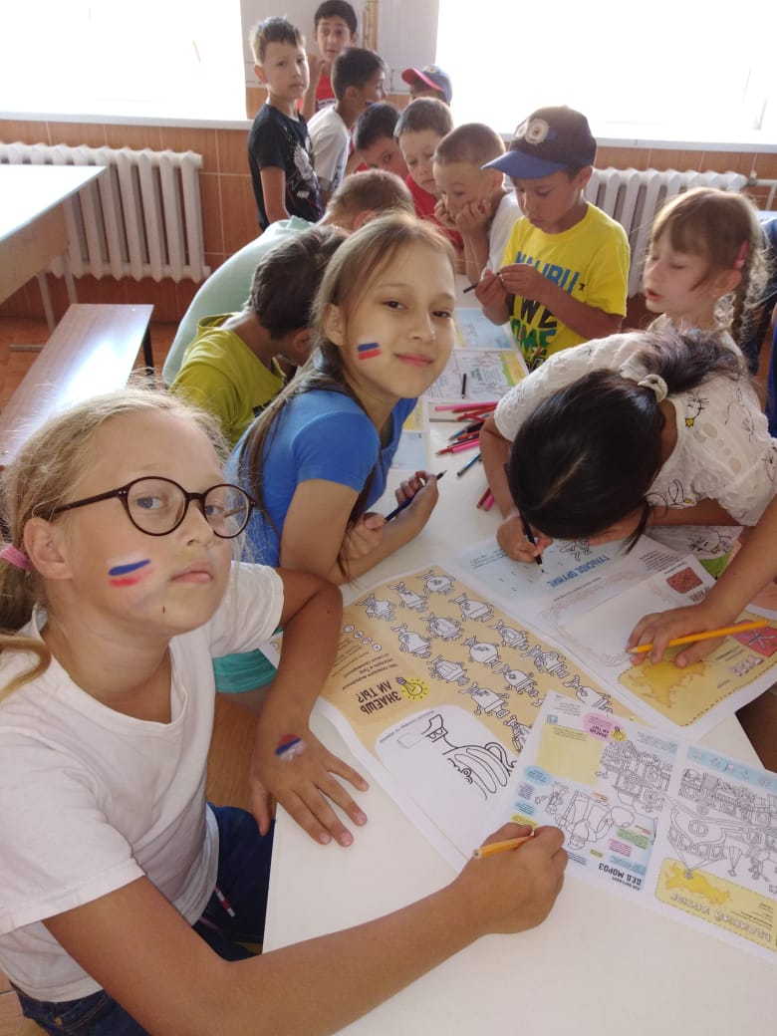

- День одиннадцатый: 13.06 - «День туриста»
Дня туриста стало приготовление и «быстрое поедание» туристической каши. День прошел интересно и увлекательно. Воспитанники лагеря оздоровились на природе, получили заряд бодрости, море позитива и океан энергии. Дети остались довольны.
Также в этот день:
- Прошло мероприятие «Туристический Марафон»;
- Посещение фермы «Великолепный страус»
- День джинс
- 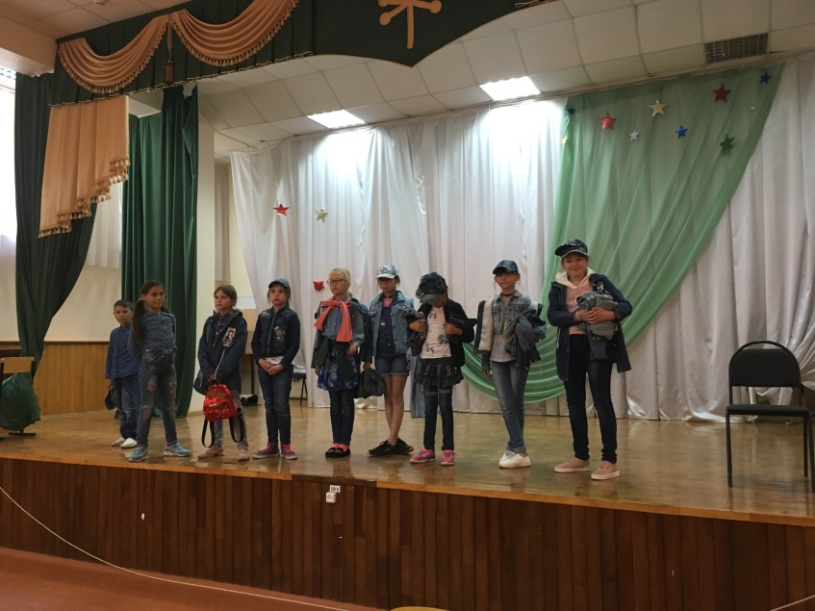

- 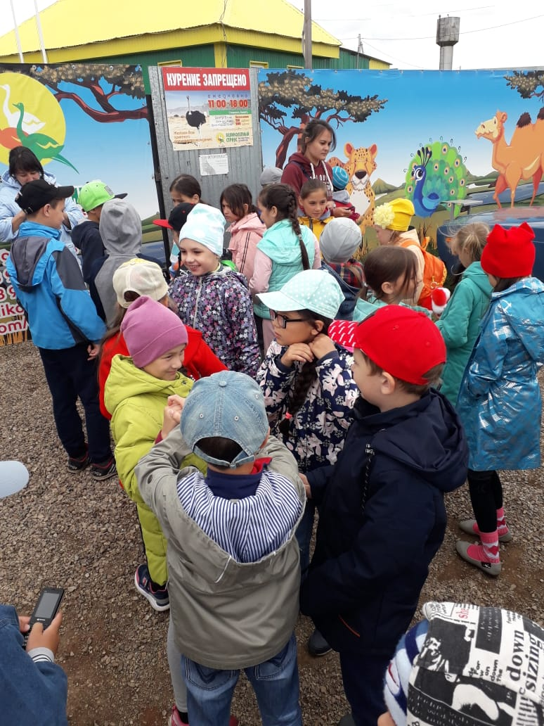

День двенадцатый:14.06 – «День смеха»

десятый день в лагере прошёл под названием «День смеха». Утро началось с утренней зарядки, затем в форме практического занятия была проведена минутка здоровья «Если хочешь быть здоров - улыбайся». Самое смешное было проведение Комического футбола с разными героями сказок, которые играли без правил.

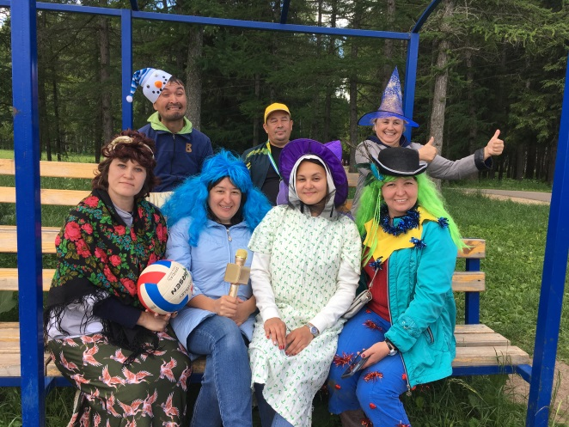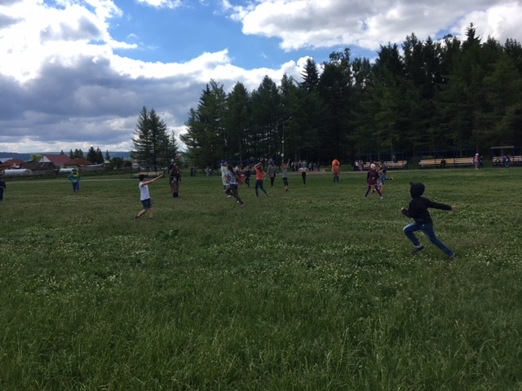
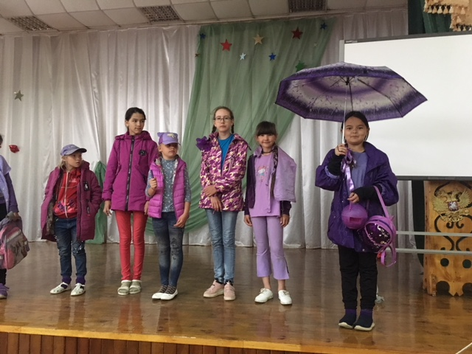
Также в этот день:
- Неожиданные события;
- День фиолетового цвета
День тринадцатый: «День ПДД»
В целях профилактики ПДД проведена беседа на тему «У дорожных правил нет каникул», «Безопасное колесо» (игры, викторина по правилам дорожного движения).
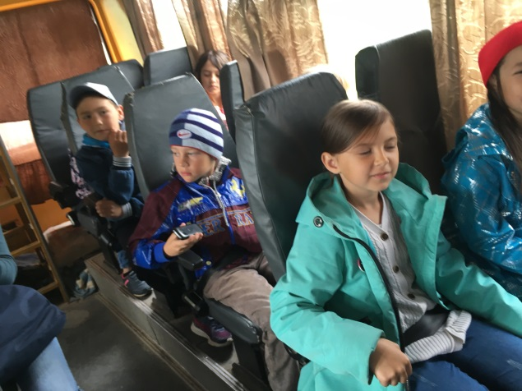
Также в этот день:
- Марафон Светофор;
- Посещение Театра в РДК «Сказка о царе Салтане», ДрамТеатр г.Салават
- 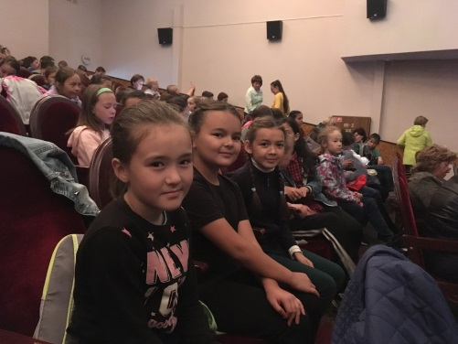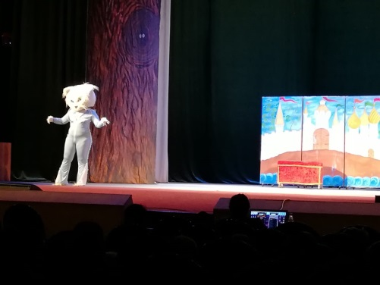

День четырнадцатый 16.06. - «День красоты»
В этот день мальчики показали себя настоящими джентельменами. Девочкам в этот день рекомендуется внимательнее относиться к мальчикам, написать им много нежных писем.
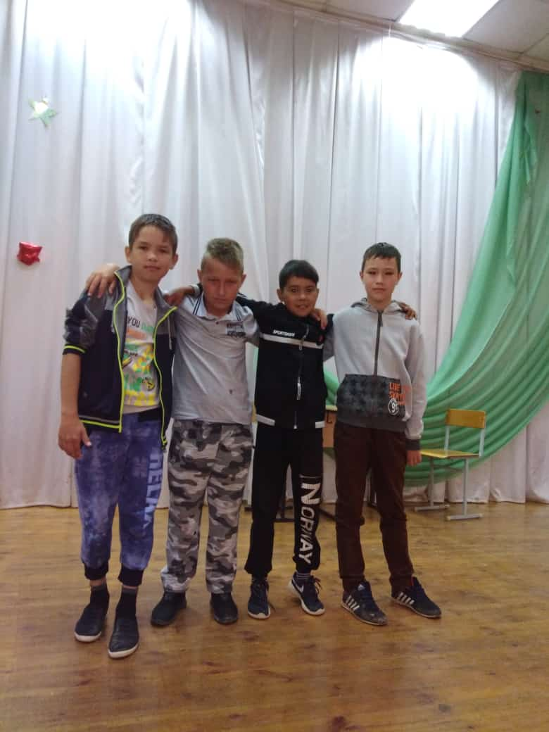
Также в этот день:
- Мистер лагеря
- День «Все цвета радуги»
- 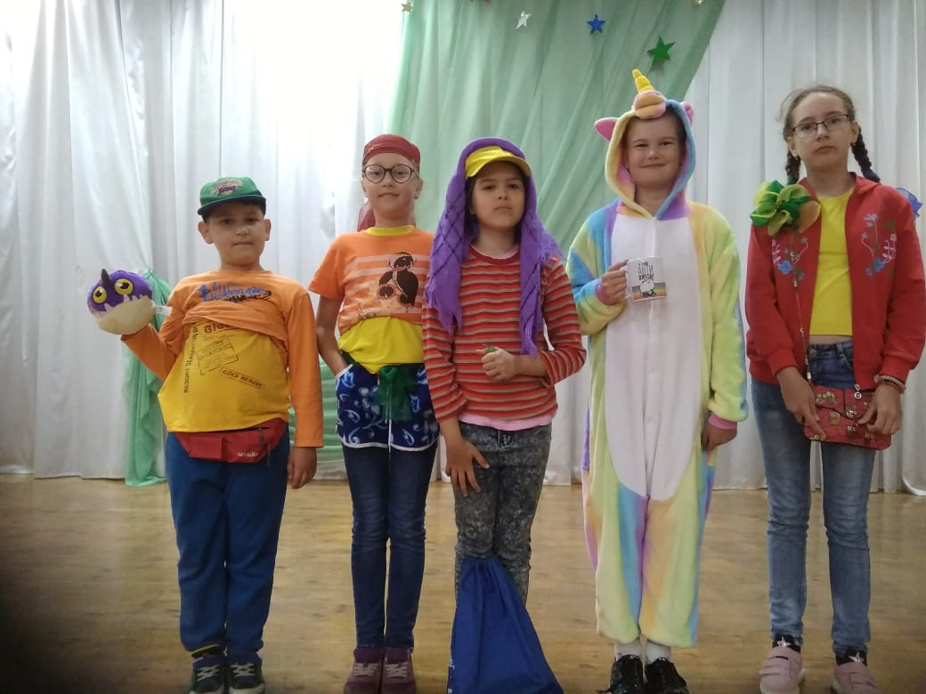

День пятнадцатый:17.06 – «День неожиданностей»
17 июня был насыщенным днём. Дети играли в индейцев, прошли школу юного разведчика, «Секретные материалы». Игра по станциям.
Также в этот день:
- Посетили мастер класс «Показ рисунка на воде»
- День розового цвета
- 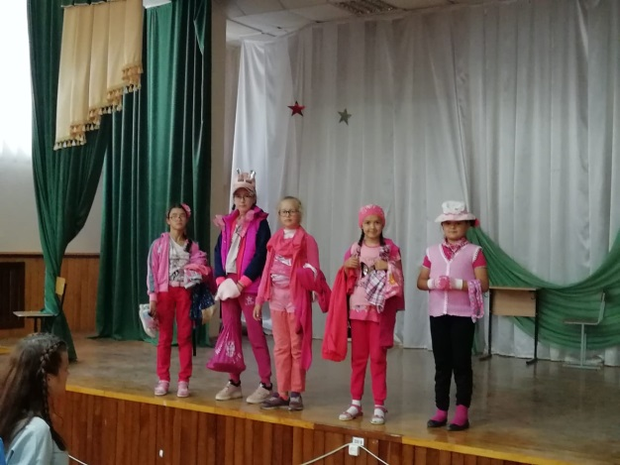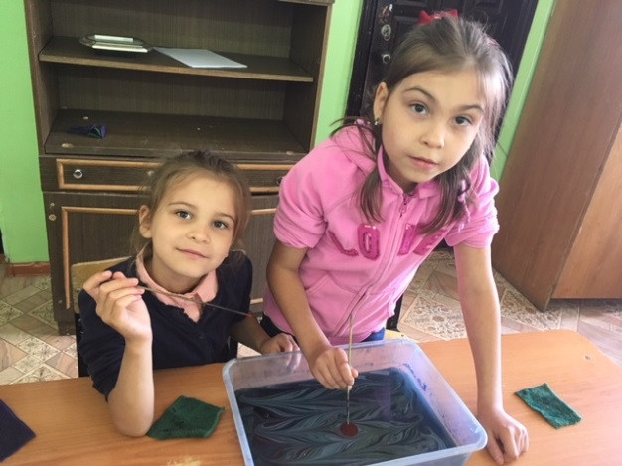

День шестнадцатый:18.06 - «День народных игр и забав. Сабантуй».

Сабантуй проводится в самое красивое время года -июне. Цель совместной деятельности инструктора ФК с воспитанниками: Формировать интерес к национальным башкирским праздником.
Также в этот день:
- фестиваль народных игр и забав.
- День спортивной одежды
- 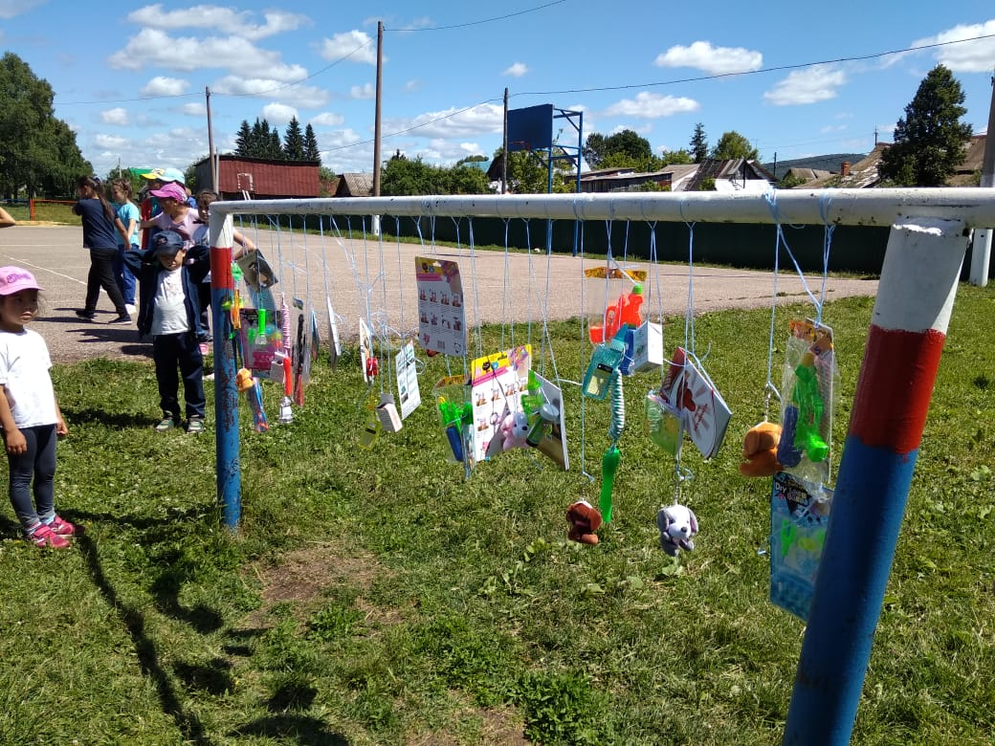

- День семнадцатый:19.06 - «Вертушка».
День выдался очень насыщенным. С интересом ребята участвовали в «Фестивале приключений» - вертушка. Каждый отряд принял участие во всех этапах, таких как: электрическая стена, болото, льдинка, паутинка.
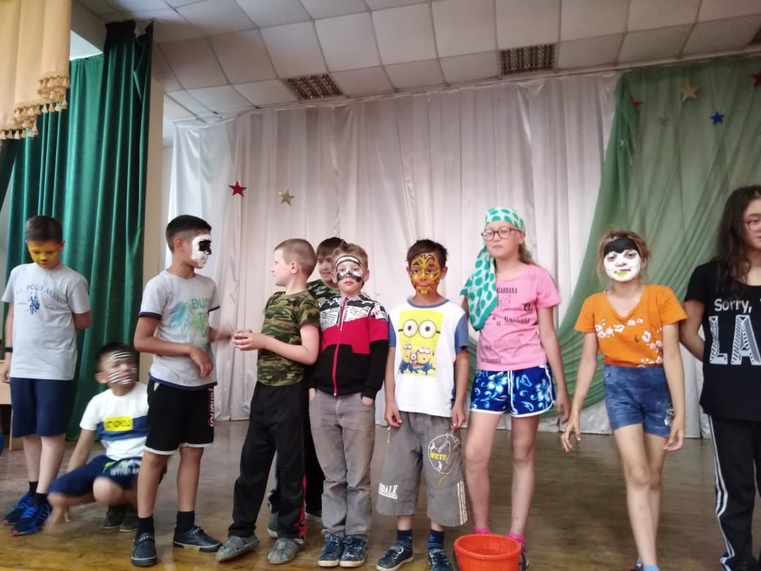
Также в этот день:
- Шахматный и шашечный турнир;
- Одежда в черно-белую клетку
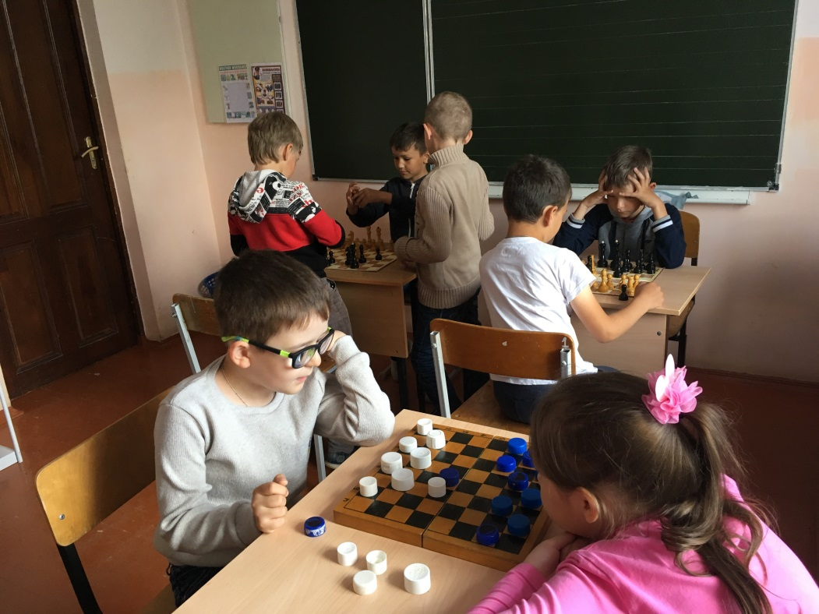

- День восемнадцатый:20.06 - «Музыкальный час».

Этот день запомнился детям тем, что они разучивали понравившиеся им песенки из просмотренных советских мультфильмов, пели под караоке все вместе. Попробовали себя в качестве сольных исполнителей. Все участники получили бурные аплодисменты. Дети были счастливы и довольны.
Также в этот день:
- интеллектуальная игра «Умники и умницы»;
- веселые старты «Ура! Каникулы»;
- Полосатая мода.
- 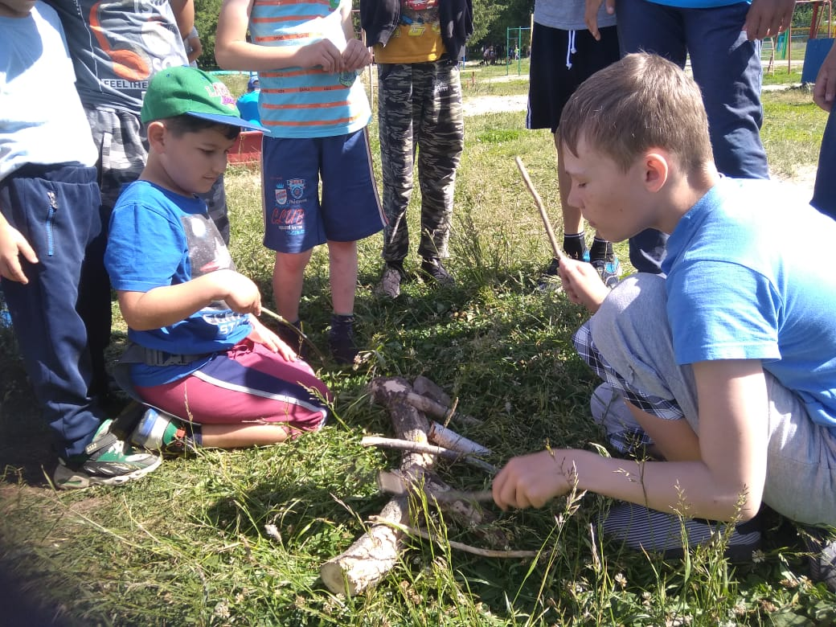

День девятнадцатый:21.06 - «Карнавал знаний».
В этот день отряды соревновались своими знаниями. Викторины по английскому языку, шарады.
Так же в этот день:
- интеллектуальная игра «Мой Башкортостан»;
Посещение Районного музея
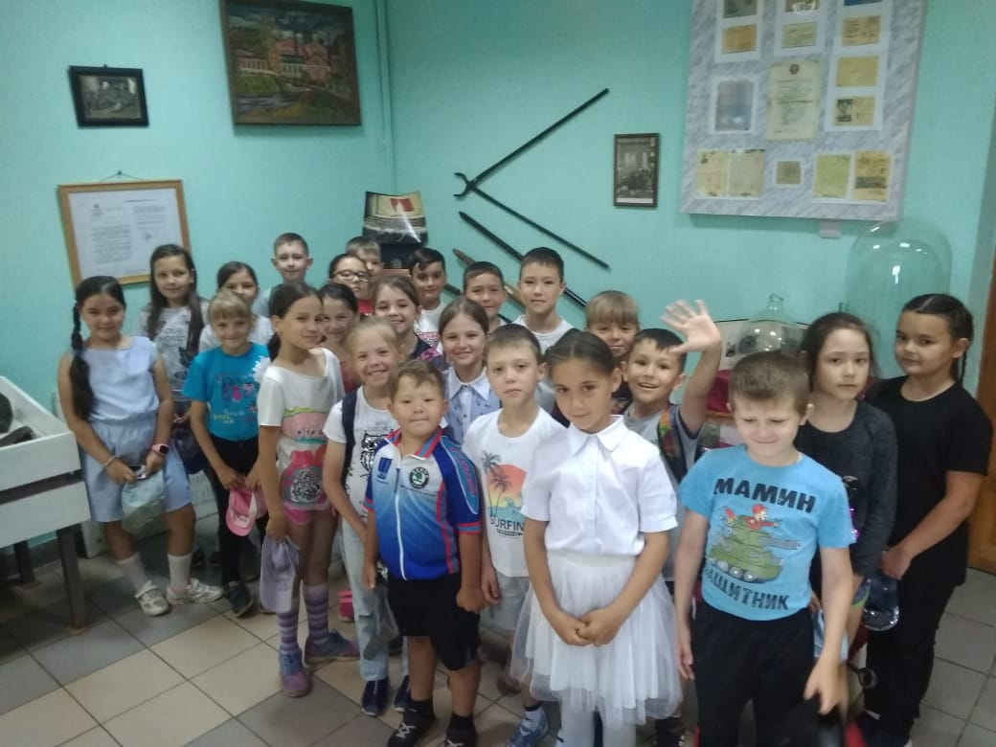
День двадцатый:22.06 - «День скорби».
22 июня – начало Великой отечественной войны. Мероприятие ко дню памяти посвященное началу Великой Отечественной войне.
Также в этот день:
- Посещение митинга, экскурсия к обелиску;
- Черный цвет
- 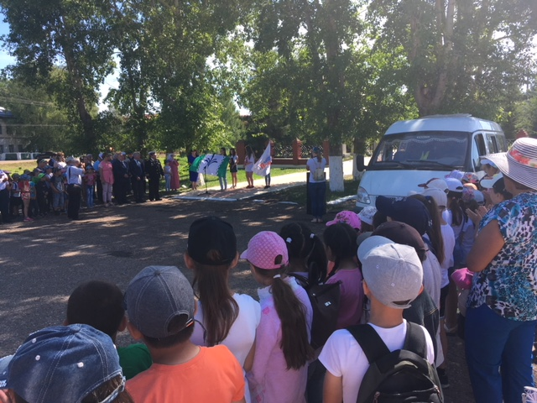

День двадцать первый: 23.06 - «Пора прощаться…»
Вот и пришёл день расставаний. Лагерная смена пролетела интересно и очень быстро. Пришла пора прощаться. Все ребята без исключения участвовали в праздничном концерте, конкурсах и играх. Все были рады подаркам и грамотам, которые получили на линейке лагеря. В заключении дети приняли участие в конкурсе «Один день школьного лагеря», ответили на вопросы анкеты «Мой лагерь».
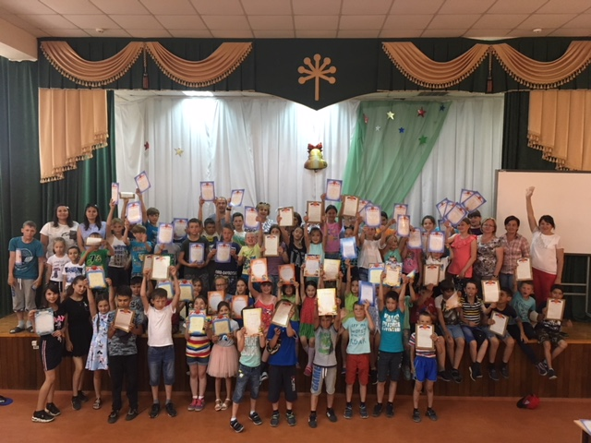
Лагерь пришкольный на год прощай,
Нас позабыть не обещай!
Очень уж грустно с тобой расставанье
До встречи, наш лагерь!
Пока! До свиданья!!!

Проанализировать результаты работы всего коллектива лагеря помогла мониторинговая деятельность, материалы по рефлексии мероприятий и отзывы детей и родителей.
Для оценки эффективности данной программы с воспитанниками лагеря проводились следующие мониторинговые исследования, анкетирования:
- входное анкетирование;
- рефлексия мероприятий;
- мониторинговое исследование «Выбор»;
- мониторинговое исследование «Игра в слова»;
- методика опросника;
- творческий отзыв (рисунок « Один день в школьном лагере»);
- итоговое анкетирование.
Для наглядности использовались: «Роза настроения», «Карта настроения», «Листок откровения».
«Роза настроения».
«Карта настроения» позволила судить о ежедневном эмоциональном состоянии детей. Дети записывали в нее причины своего настроения. А педагоги анализировали качество и содержание своей работы по результатам обратной связи.
Дополнительно для анализа работал «Листок откровения». Его роль заключалась в том, чтобы получить от детей отзыв о проведенных мероприятиях.
Анализ содержания мероприятий показал достаточно высокий уровень познавательного потенциала. Дети получили массу положительных эмоций. Грамоты, призы, движение, игры, соревнования, - все это способствовало улучшению психосоматического здоровья детей.
Результаты бесед с учащимися и анкетирование показало, что работа летнего оздоровительного лагеря «Юла» с дневным пребыванием удовлетворила запросы родителей и детей по организации полноценного отдыха в летний период. Воспитанники лагеря много нового узнали о родном крае. Дети получили массу впечатлений на обзорных экскурсиях, отобразив их в замечательных творческих работах: поделках, рисунках на асфальте и альбомах, а самое главное дети закрепили навыки коллективного творчества и убеждены, что только всем вместе можно сделать жизнь интересной.
С большим интересом ребята участвовали в театрализованных представлениях, отвечали на вопросы викторин. По итогам работы летнего оздоровительного лагеря с дневным пребыванием можно говорить о хорошем уровне организации воспитательной и оздоровительной работы с детьми в рамках лагерной смены.
За период летнего оздоровительного лагеря «Юла» были проведены следующие мероприятия: игровые развлекательные программы «Здравствуй, лагерь» и «Солнечный круг», военно-патриотическая игра «Зарница», спортивный праздник «Россия - чемпионка», спортивно-историческая игра «Лихие забавы на Руси». Такие мероприятия наполняют детские души патриотизмом, любовью, помогают воспитанникам осознавать, почитать традиции и культуру своей родины.
Ежедневная зарядка на свежем воздухе, проведение подвижных игр на свежем воздухе способствовали достижению поставленной цели по укреплению здоровья учащихся и задач по формированию качеств коллективизма, толерантности, дружелюбия. В течение лагерной смены проводились также различные спортивные мероприятия, позволяющие детям развивать силу и ловкость, развивать крупную моторику, корректировать опорно-двигательный аппарат, вырабатывать гибкость и способность достигать равновесия.
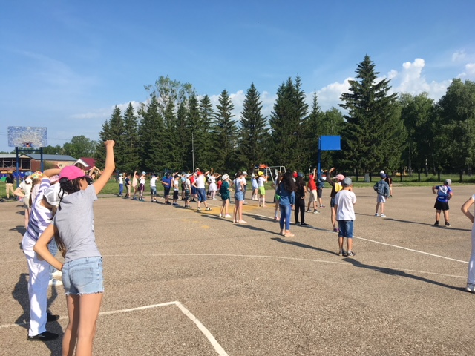
Нам удалось создать условия для успешной организации детского отдыха через развитие познавательного интереса посредством интеллектуальных игр и викторин. Ребята развивали творческие способности через оформительскую работу, участие в конкурсах рисунков, инсценировку сказок. В соответствии с логикой и тематикой работы школьного лагеря «Юла» мы координировали совместную деятельность с различными объектами культуры села.
После каждого мероприятия проводилась рефлексия. Ежедневно после ухода детей домой с воспитателем лагеря проводилась планёрка, на которой обсуждались итоги дня. В течение всей лагерной смены отслеживалась удовлетворенность детей деятельностью лагеря. Анализ результатов показал, что дети и родители довольны деятельностью лагеря, т. к. у детей остались положительные впечатления от пребывания в школьном лагере. Среди направлений, которые родители хотели бы видеть в работе лагеря, наибольшую популярность получило следующее: усиление спортивно-оздоровительной работы – 74% родителей.
Лагерь помог многим семьям решить проблемы отдыха, реабилитации и воспитания детей, не расставаясь с ними надолго. Разумно организованный отдых укрепил здоровье детей, закалил их физически, расширил кругозор. Отдых и оздоровление детей прошли без чрезвычайных ситуаций, серьезных нарушений.
При разработке программы летнего оздоровительного отдыха детей и подростков на будущий год будут учтены все замечания и пожелания, как детей, так и педагогов.

